**动画序列用户指南**

*AnimationSequence(动画序列)* 的播放尽管可以通过代码来执行，但一般都通过应用到 *骨架网格物体组件* 的 *动画蓝图* 来处理。在 **动画图表** 中，可以对用于创建 *动画蓝图* 的骨架的所有 *动画序列* 进行采样。这些动画序列可以作为 序列播放器节点进行放置，其输出是对该 *动画序列* 采样后而生成的姿势。

**要想放置一个序列播放器:**

1. 在动画图表中右击，并展开 **动画序列** 类目。

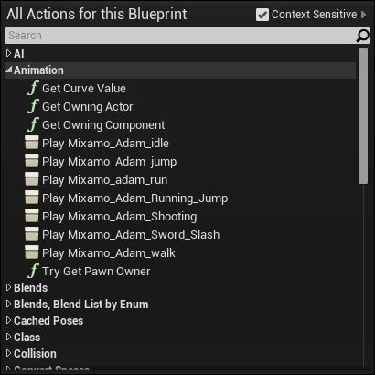

1. 从列表中选择要采样的 *动画序列* 。将会在图表中放置一个序列节点。

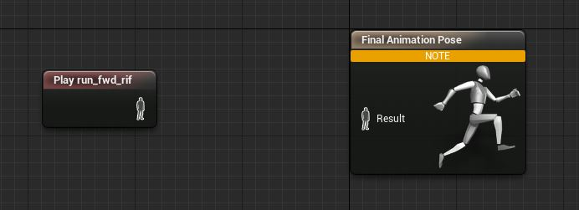

1. 该新节点的姿势输出可以连接到任何动画节点的对应姿势输入上，来对该动画进行采样。

